25.01.2013 Микро- экспедиция UA1CEG/p/QRPP.
(«Vanguard» 0.3 ватта, дельта.)

Собственно, времени у меня было мало, но я и не планировал длительной работы. Я выходил проверить конвертер, в смеситель которого, вместо КП302Б я применил КП905Б.
Обнаружив у себя КП905Б, естественно, я решил посмотреть насколько улучшится работа конвертера, если в смесителе применить существенно совершеннее транзистор.
Задача весьма интересная.
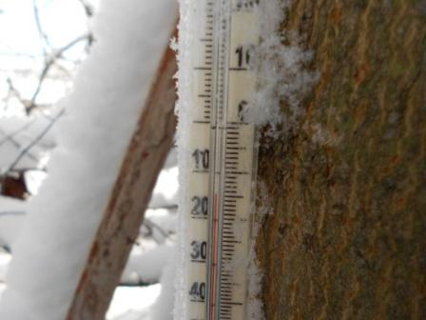
Проверка, разумеется, меня интересовала в полевых условиях.

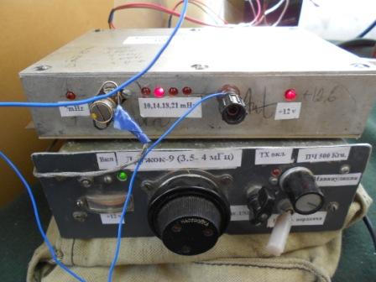
Вот комплект, который я проверял на приём. Т.е: приёмник на 3.5- 4 мГц и сверху 5- диапазонный конвертер.

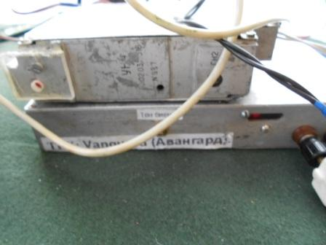
На передачу QRPP трансивер «Vanguard», max 0.3 ватта. Попытки «выкачать» что-то близкое к 0.5 ватта из П605 заканчивались полным провалом, транзистор выходил из строя. Я, так понял, что нужно подавать нормальное напряжение питания, а попытка снять более- менее приличную мощность с П605, при 12 вольтах питания вовсе не просто!
Такой же негативный опыт имеет и Юрий UA3UAD.
Поэтому я решил эксплуатировать этот аппарат с согласующим устройством и усилителем до 3 ватт…

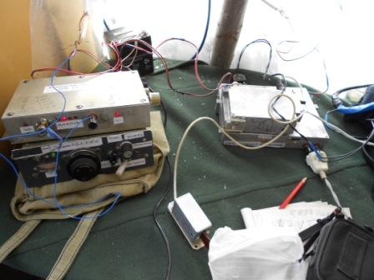
Вот так выглядит радио- позиция. Слева комплект проходящий испытание. А работать можно было на одном трансивере «Vanuard», справа. Но, только QRPP.
Начинаю передавать CQ de QRPP QRPP de UA1CEG/p… Долго передаю- никто не отвечает!
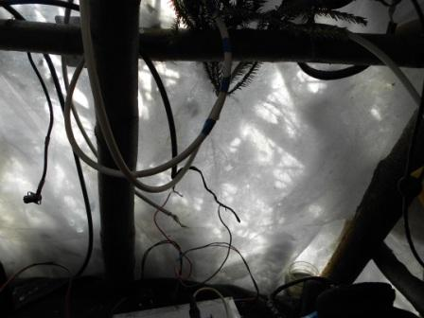
Солнце выглянуло, отлично!

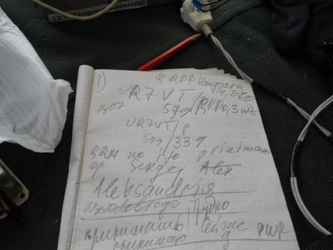

Наконец отвечает Сергей, помню, что встречались в эфире. Но, что встречались QRP, не вспомнил.

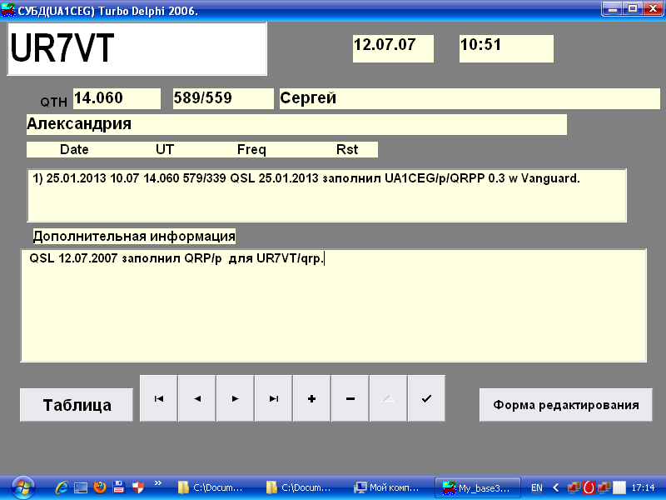
QSO проходит мучительно тяжело. Я имею в виду тяжело для Сергея!
Вот у меня всегда угрызения совести, когда напрягаю человека! Ну, не люблю я это.
Я его принимаю прекрасно, а он с большим напряжением. Но, считается, что это я провёл QSO/QRPP! Было бы и у Сергея передатчик 0.3 ватта, тогда говорить бы было не о чём. (Судя по рапортам, не было у моего у передатчика 0.3 ватта. Но, неважно, я всё равно собираюсь работать 3-мя ваттами.)
Сергею громадная благодарность и уважение за высокое операторское мастерство!

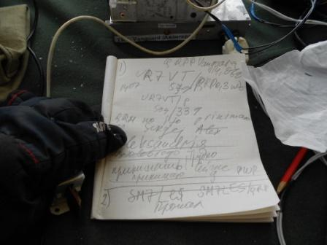

Отозвался SM7LES/QRP, но сигнал стал уменьшать уровень до guhor.
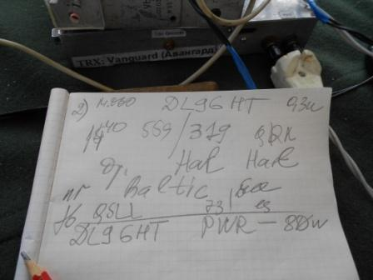
Передаю минут 20: « CQ de UA1CEG/p» наконец отвечает DL9GHT.
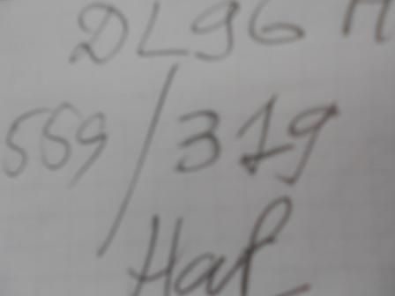
Рапорт потрясающий…
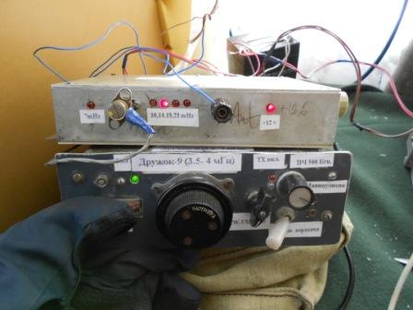

Откровенно говоря, я не выявил, что применение КП905Б вместо КП302Б, уж слишком кардинально улучшило работу конвертера. Кажется, несколько возросла чувствительность, но это субъективно. Динамика приёмного устройства, в связи с применением относительно мощного транзистора, наверняка выросла, но в лесах- полях помех от соседей попросту нет…
Во всяком случае, применение КП905Б, при его, разумеется наличии, на входе приёмного устройства вполне можно рекомендовать.
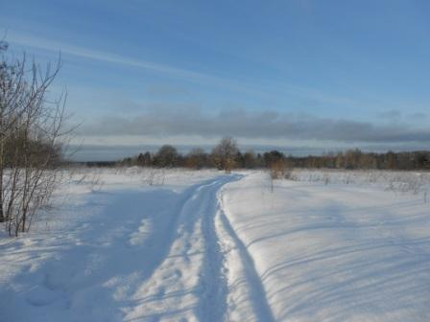

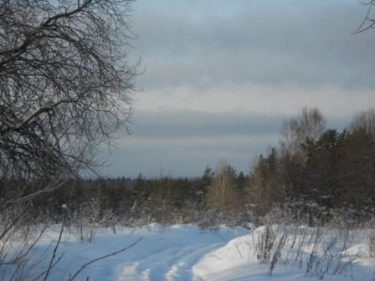

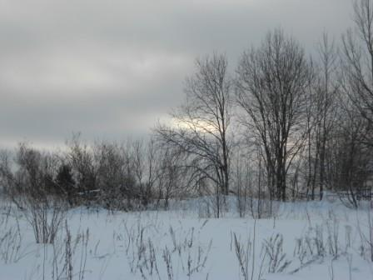

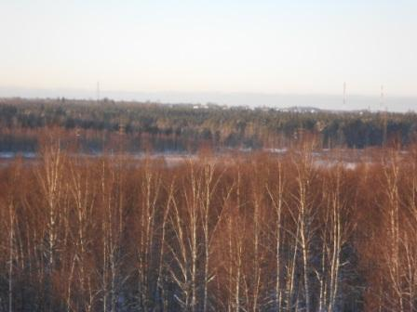

До встречи в эфире!

73! UA1CEG Юрий Александров, д.Гарболово. Ленинградской области, Всеволожского района.
LO23, KP50FI.
Сайт ua1ceg.narod.ru

